
GRIS 平台开发手册
第10章 OSGi开发和扩展
组织策划：周志明
主要编委：周志明、毕伟、周浩源、郭华、曾国栋、谢小明
刘敏、吴华庭、王超、徐国伟、赵红莲、陈思亲

第10章 OSGi开发和扩展

目录
第10章 OSGi开发和扩展 1
目录 1
10.1 概述 2
10.2 模块化、动态化 2
10.2.1模块化 2
10.2.2动态化 2
10.3 OSGi 3
10.3.1 OSGi是什么 3
10.3.2 Bundle 3
10.3.3 Bundle类隔离机制 4
10.3.4 Bundle共享机制 4
10.3.5 Bundle生命周期 6
10.3.6 Eclipse OSGi常用命令 8
10.3.7 Spring DM配置 12
10.4 GRIS OSGi开发规范 12
10.5 Eclipse扩展点 14
10.5.1 定义扩展点 15
10.5.2 实现扩展点 16

10.1 概述
OSGi（Open Service Gateway Initiative）有双重含义。一方面它指OSGi Alliance组织；另一方面指该组织制定的一个基于Java语言的服务（业务）规范——OSGi服务平台（Service Platform）。
该规范和核心部分是一个框架 ，其中定义了应用程序的生命周期模式和服务注册。基于这个框架定义了大量的OSGi服务： 日志、配置管理，HTTP（运行servlet）、XML分析、设备访问、软件包管理、许可管理、星级、用户管理、IO连接、连线管理、Jini和 UPnP。
这个框架实现了一个优雅、完整和动态的组件模型。应用程序（称为bundle）无需重新引导可以被远程安装、启动、升级和卸载（其中Java包／类的管理被详细定义）。API中还定义了运行远程下载管理政策的生命周期管理。服务注册允许bundles去检测新服务和取消的服务，然后相应配合。
我们引入OSGi微内核作为平台的基石，拥有上述的好处之外，也更好了分离各个业务系统的代码，方便维护和开发。

10.2 模块化、动态化
模块化、动态化是OSGi的开发理念和目标，我们下面简要讨论一下模块化和动态化的概念。

10.2.1模块化
- 独立，不受其他模块的影响
- 其他模块只能访问该模块对外提供的功能
- 模块具备独立的生命周期，例如启动、停止、更新等

10.2.2动态化
相对于解释型语言的强大的动态型，静态语言中，OSGi就是这一动态化的目前业界的流行的解决方案，其包含下面两点：
- 能动态的增加、更新或删除模块，而对于模块来说不需要做额外的处理
- 保证不停止进程情况下完成更新程序补丁和应用升级

10.3 OSGi
此章节我们来讨论OSGi核心关键术语和其包含的特性。

10.3.1 OSGi是什么
前面概述笼统的说了OSGi的定义，简单的说OSGi就是一个标准，好比J2EE一样，基于此标准的框架可以轻松的构建模块化、动态化的系统。众多的中间件(Weblogic、Websphere等)都是基于OSGi为底层框架，JSR232、JSR291是未来Java实现的规范，和OSGi也有很大的关系。

10.3.2 Bundle
- Bundle是OSGi中部署的最小单位，因此可以认为Bundle就是模块
- Bundle就是一个普通的jar包，只是其在MANIFEST.MF中加入了一些特殊的头信息，例如Bundle-Name
下面是一个MANIFEST.MF的样例
Manifest-Version: 1.0
Bundle-ManifestVersion: 2
Bundle-Name: com.ygsoft.gap.embedded.datasource
Bundle-SymbolicName: com.ygsoft.gap.embedded.datasource
Bundle-Version: 1.0.0
Bundle-Activator: com.ygsoft.gap.embedded.datasource.Activator
Bundle-RequiredExecutionEnvironment: J2SE-1.4
Import-Package: javax.sql,
org.osgi.framework;version="1.3.0",
org.osgi.service.startlevel,
org.osgi.util.tracker
Require-Bundle: org.apache.naming;bundle-version="5.5.20",
org.springframework;bundle-version="2.5.6",
org.apache.commons.dbcp;bundle-version="1.2.2"
Export-Package: com.ygsoft.gap.embedded.datasource
里面描述了这个Bundle的基础信息和依赖关系，主要的几个属性看以下注释
Bundle-Name: Bundle名称
Bundle-SymbolicName: Bundle唯一标识
Bundle-Version: Bundle版本
Bundle-Activator: Bundle启动/停止Activator类
Bundle-RequiredExecutionEnvironment: 依赖的JDK版本
Import-Package: 依赖package
Require-Bundle: 依赖其他Bundle
Export-Package: 导出Package

10.3.3 Bundle类隔离机制
需要较为深入的了解OSGi，就必须掌握Java ClassLoader机制，类由ClassLoader来实现加载，Java动态化实现的基础，默认情况下有BootStrap ClassLoader(jre/lib、jre/classes)、Extension ClassLoader(jre/lib/ext)以及System ClassLoader(-classpath指定)三个级别ClassLoader，应用可自行实现ClassLoader以动态的加载类，或加载相应目录下的类。
每个Bundle均为独立的ClassLoader，典Bundle的ClassLoader结构如下:
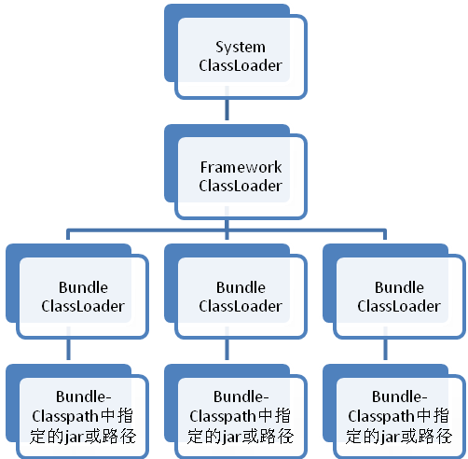
OSGi固有的隔离机制的存在，就意味着类与类的实例之间不能如同在同一个ClassLoader情况下那么简单，其有一套类访问和共享的机制。

10.3.4 Bundle共享机制
大家在学习ClassLoader的时候，都应该知道Delegation模型，在寻找类时首先从parent Classloader中寻找，如找不到才在当前Classloader中寻找：
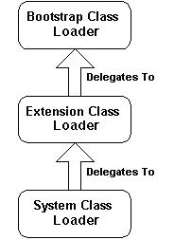
OSGi的Bundle加载就比Delegation模型复杂些：
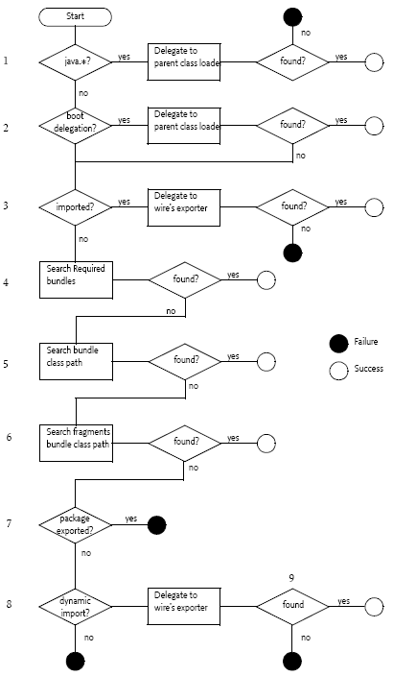
上图的类加载过程描述如下：
- java.*委派给parent classloader加载
- bootdelegation参数中配置的也委派给parent classloader加载，在parent classloader中未找到也继续下面的步骤
- 是否在Import-Package中，在则委派给Export-Package的bundle的classloader
- 是否在Require-Bundle中，在则委派给相应的Bundle ClassLoader，未找到则继续下面步骤
- 在Bundle-Classpath中寻找，未找到则继续下面的步骤
- 在fragments bundle的classpath中寻找，未找到则继续下面的步骤
- 是否在Export-Package中，未找到则继续下面的步骤
- 是否在DynamicImport-Package中，在则委派给相应的Bundle ClassLoader寻找，不在则抛出ClassNotFound异常
因此可以通过在MANIFEST.MF中定义Require-Bundle、Import-Package、Export-Package以及DynamicImport-Package来实现类共享。
Import-Package寻找机制：
- 比较提供了相应package的Bundle的状态，resolved优先于未resolved的
- 如均为resolved的bundle，则比较package的版本，默认package版本为0.0.0，版本高的优先于版本低的
- 如版本也一样，则比较bundle id，bundle id小的优先于大的，也就是先安装的bundle优先

10.3.5 Bundle生命周期
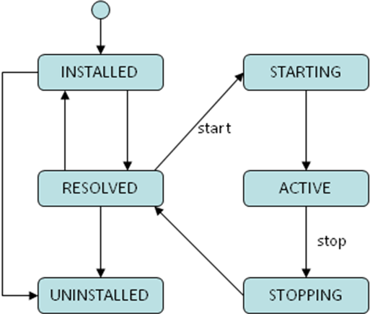
OSGi按照下面的状态转换方式来管理Bundle的生命周期；
可通过OSGi提供的API来主动改变Bundle的生命周期。
BundleContext.installBundle
Bundle.start
Bundle.update
Bundle.stop
Bundle.uninstall
Bundle生命周期改变时所做的动作将直接影响动态化。
- Install Bundle
解析Bundle的MANIFEST.MF信息，判断格式是否符合标准以及是否存在相同的Bundle
分配新的Bundle ID后，生成Bundle对象，并放入已安装的Bundles集合中，状态置为INSTALLED
- Resolve Bundle
寻找Bundle中所需依赖的包或Bundle是否存在以及被resolve，包括寻找匹配的import-package、require-bundle等，如寻找到则进入检查，检查完冲突后形成绑定关系，以便加载类时能直接加载，如成功，则将Bundle状态置为RESOLVED
- Start Bundle
检查Bundle的状态，如未Resolve，则先Resolve
寻找MANIFEST.MF中配置的Bundle-Activator，如寻找到，则调用其start方法
将Bundle状态标识为ACTIVE
- Stop Bundle
卸载当前Bundle对外提供的所有OSGi Service，并释放当前Bundle引用的所有OSGi Service
调用MANIFEST.MF中对应的Bundle-Activator的类的stop方法
将Bundle状态置为RESOLVED
- Uninstall Bundle
检查Bundle状态，如状态为ACTIVE，则先STOP
释放Bundle对其他Bundle的类依赖
如当前Bundle中有其他Bundle的类依赖，则进行记录，如没有则释放该Bundle的ClassLoader
将当前Bundle的状态置为UNINSTALLED
- Update Bundle
首先停止当前Bundle
重新安装并RESOLVE Bundle
恢复到Bundle更新之前的状态

10.3.6 Eclipse OSGi常用命令
在Console中，随便输入字符回车后，就会有一份帮助的说明：
---Application Admin Commands---
activeApps - lists all running application IDs
apps - lists all installed application IDs
lockApp <application id> - locks the specified application ID
schedApp <application id> <time filter> [true|false] - schedules the specified application id to launch at the specified time filter. Can optionally make the schedule recurring.
startApp <application id> - starts the specified application ID
stopApp <application id> - stops the specified running application ID
unlockApp <application id> - unlocks the specified application ID
unschedApp <application id> - unschedules all scheduled applications with the specified application ID
---Extension Registry Commands---
ns [-v] [name] - display extension points in the namespace; add -v to display extensions
pt [-v] uniqueExtensionPointId - display the extension point and extensions; add -v to display config elements---Eclipse Runtime commands---
diag - Displays unsatisfied constraints for the specified bundle(s).
enableBundle - enable the specified bundle(s)
disableBundle - disable the specified bundle(s)
disabledBundles - list disabled bundles in the system
---Controlling the OSGi framework---
launch - start the OSGi Framework
shutdown - shutdown the OSGi Framework
close - shutdown and exit
exit - exit immediately (System.exit)
init - uninstall all bundles
setprop <key>=<value> - set the OSGi property
---Controlling Bundles---
install - install and optionally start bundle from the given URL
uninstall - uninstall the specified bundle(s)
start - start the specified bundle(s)
stop - stop the specified bundle(s)
refresh - refresh the packages of the specified bundles
update - update the specified bundle(s)
---Displaying Status---
status [-s [<comma separated list of bundle states>] [<segment of bsn>]] - display installed bundles and registered services
ss [-s [<comma separated list of bundle states>] [<segment of bsn>]] - display installed bundles (short status)
services [filter] - display registered service details
packages [<pkgname>|<id>|<location>] - display imported/exported package details
bundles [-s [<comma separated list of bundle states>] [<segment of bsn>]] - display details for all installed bundles
bundle (<id>|<location>) - display details for the specified bundle(s)
headers (<id>|<location>) - print bundle headers
log (<id>|<location>) - display log entries
---Extras---
exec <command> - execute a command in a separate process and wait
fork <command> - execute a command in a separate process
gc - perform a garbage collection
getprop [ name ] - displays the system properties with the given name, or all of them.
---Controlling Start Level---
sl [<id>|<location>] - display the start level for the specified bundle, or for the framework if no bundle specified
setfwsl <start level> - set the framework start level
setbsl <start level> (<id>|<location>) - set the start level for the bundle(s)
setibsl <start level> - set the initial bundle start level
---Controlling the Profiling---
profilelog - Display & flush the profile log messages
---Controlling the Console---
more - More prompt for console output
这里就不每个都介绍了，介绍几个常用的：
- ss
可以查看当前安装Bundle的id/State
osgi> ss

Framework is launched.

id State Bundle
0 ACTIVE org.eclipse.osgi_3.4.3.R34x_v20081215-1030
Fragments=18
1 ACTIVE org.eclipse.equinox.common_3.4.0.v20080421-2006
2 ACTIVE org.eclipse.update.configurator_3.3.0.v20090312
3 ACTIVE org.eclipse.equinox.http.servletbridge_1.0.0.v20080427-0830
4 ACTIVE org.eclipse.equinox.http.registry_1.0.100.v20080427-0830
5 ACTIVE org.eclipse.core.contenttype_3.3.0.v20080604-1400
6 ACTIVE org.eclipse.core.jobs_3.4.1.R34x_v20081128
7 ACTIVE org.eclipse.core.runtime_3.4.0.v20080512
8 ACTIVE org.eclipse.equinox.app_1.1.0.v20080421-2006
9 ACTIVE org.eclipse.equinox.http.helper_1.0.0
10 ACTIVE org.eclipse.equinox.http.servlet_1.0.0
11 ACTIVE org.eclipse.equinox.jsp.jasper.registry_1.0.0.v20080427-0830
- start/stop/update bundleID
针对某个bundle的启动/停止/更新的操作
- b bundleID
查看某个bundle的状态,能看到bundle的import,export等相关信息
b 1
initial@reference:file:plugins/org.eclipse.equinox.common_3.4.0.v20080421-2006.jar/ [1]
Id=1, Status=ACTIVE Data Root=D:\bea\user_projects\domains\base_domain\servers\AdminServer\tmp\_WL_user\grm2\tzsulx\public\eclipse\configuration\org.eclipse.osgi\bundles\1\data
Registered Services
{org.eclipse.osgi.service.urlconversion.URLConverter}={protocol=platform, service.id=22}
{org.eclipse.core.runtime.IAdapterManager}={service.id=23}
{org.osgi.service.url.URLStreamHandlerService}={url.handler.protocol=[platform], service.id=24}
Services in use:
{org.eclipse.osgi.service.localization.BundleLocalization}={service.ranking=2147483647, service.pid=0.org.eclipse.core.runtime.internal.adaptor.BundleLocalizationImpl, service.vendor=Eclipse.org, service.id=18}
{org.eclipse.osgi.service.datalocation.Location}={type=osgi.install.area, service.id=11}
Exported packages
org.eclipse.core.internal.boot; version="0.0.0"[exported]
org.eclipse.core.internal.runtime; version="0.0.0"[exported]
org.eclipse.core.runtime; version="3.4.0"[exported]
Imported packages
org.eclipse.osgi.framework.log; version="1.0.0"<System Bundle [0]>
org.eclipse.osgi.service.datalocation; version="1.1.0"<System Bundle [0]>
org.eclipse.osgi.service.debug; version="1.0.0"<System Bundle [0]>
org.eclipse.osgi.service.localization; version="1.0.0"<System Bundle [0]>
org.eclipse.osgi.service.urlconversion; version="1.0.0"<System Bundle [0]>
org.osgi.service.url; version="1.0.0"<System Bundle [0]>
org.eclipse.osgi.util; version="1.1.0"<System Bundle [0]>
org.osgi.framework; version="1.4.0"<System Bundle [0]>
org.osgi.service.packageadmin; version="1.2.0"<System Bundle [0]>
org.osgi.util.tracker; version="1.3.3"<System Bundle [0]>
No fragment bundles
Named class space
org.eclipse.equinox.common; bundle-version="3.4.0.v20080421-2006"[provided]
No required bundles
- p package
查看某package的export和import关系，例如下面的p javax.servet.jsp，显示j2ee_1.0.0.jar export此package,其他的bundle，例如org.eclipse.equinox.jsp.jstl_1.0.0.jar则import了此package
p javax.servlet.jsp
javax.servlet.jsp; version="2.0.0"<initial@reference:file:g:/weblogicApps/testBundles/eclipse/plugins/j2ee_1.0.0.jar/ [174]>
initial@reference:file:plugins/org.eclipse.equinox.jsp.jasper_1.0.100.v20080427-0830.jar/ [12] imports
initial@reference:file:plugins/org.eclipse.equinox.jsp.jstl_1.0.0.jar/ [13] imports
initial@reference:file:g:/weblogicApps/testBundles/eclipse/plugins/com.ibm.faces_1.0.0.jar/ [24] imports
initial@reference:file:g:/weblogicApps/testBundles/eclipse/plugins/com.oreilly.servlet_1.0.0.jar/ [29] imports
initial@reference:file:g:/weblogicApps/testBundles/eclipse/plugins/com.sun.faces_1.0.0.jar/ [31] imports
initial@reference:file:g:/weblogicApps/testBundles/eclipse/plugins/com.ygsoft.gap.dj.bc_1.0.0.jar/ [41] imports
initial@reference:file:g:/weblogicApps/testBundles/eclipse/plugins/com.ygsoft.gap.dj.bo_1.0.0.jar/ [42] imports
initial@reference:file:g:/weblogicApps/testBundles/eclipse/plugins/com.ygsoft.gap.dj.dal_1.0.0.jar/ [43] imports
initial@reference:file:g:/weblogicApps/testBundles/eclipse/plugins/com.ygsoft.gap.dj.pc_1.0.0.jar/ [44] imports
initial@reference:file:g:/weblogicApps/testBundles/eclipse/plugins/com.ygsoft.gap.dj.service_1.0.0.jar/ [45] imports
initial@reference:file:g:/weblogicApps/testBundles/eclipse/plugins/com.ygsoft.gap.osgi.webconsole_1.0.0.jar/ [52] imports
initial@reference:file:g:/weblogicApps/testBundles/eclipse/plugins/com.ygsoft.gap.registry.service_1.0.0.jar/ [60] imports

10.3.7 Spring DM配置
springDM是Springsource的OSGi实现，能方便的将Spring管理的Bean和OSGi容器集成起来，将Spring配置文件放在Meta-INF/spring中即可。跨Bundle之间Bean上下文使用方法如下：
- spring bean注册成OSGi服务
样例中将BeanID=dataSource的对象注册到OSGi服务中，以javax.sql.DataSource接口为契约，相当于是这个Bean注册到OSGi服务的key
<osgi:service ref="dataSource" interface="javax.sql.DataSource" />
- spring 引用OSGi服务
将上述样例发布的服务引用进来，通过接口javax.sql.DataSource关联，将引用下来的bean在此标记BeanID=ds，可以在当前spring上下文中使用
<osgi:reference id="ds" interface="javax.sql.DataSource"/>

10.4 GRIS OSGi开发规范
GRIS OSGi开发规范，除了遵循上述OSGi的配置和约束，bundle粒度上也进行了规范。
为了降低各插件之间的耦合度和考虑不同的角色分工，对每个领域的插件项目进行了统一规划，如下图所示：
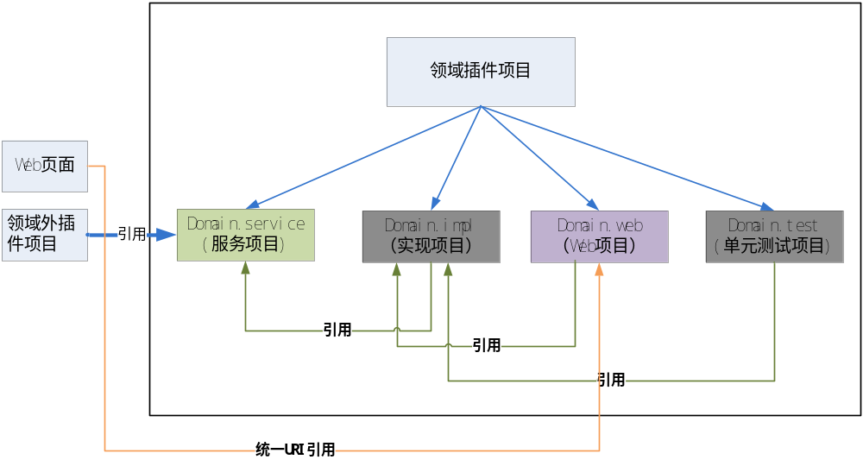
领域插件项目规划图
首先，领域的划分是统一规划的（由架构组负责规划建立），不能自己随便建立领域插件项目。每个领导插件项目通常分为五个项目，根据实际情况，可能没有web项目，但通党其他三个项目是有的，现对每个项目的职责内容进行说明：

- 服务项目(Domain.service)：服务项目定义领域对外提供的接口或服务，没有实现，只有外部引用的接
口才定义在服务项目中，通常由架构师或设计师确定。接口中引用到的对
象也需要定义在此项目中。
领域内的接口也定义在此项目，内部接口统一放在service.internal包下面，没有实现，接口中引用到的对象也需要定义在此项目中。通常由架构师或设计师确定。

- 实现项目(Domain.impl)：实现项目为服务和接口项目的实现，可以有多个实现项目，如有多个实现项
目时，通过在基础实现项目名中添加后缀实现，如Domain.impl.gw

- Web项目(Domain.web)：Web项目包含所有的此领域用到的web资源，包括动态和静态的。

- 单元测试项目(Domain.test)：单元测试项目，实现项目的测试项目，当有多个实现项目时，测试项目
的命名采用和实现项目一致的模式。
限制与约束：
各插件项目的引用必须遵循一致的原则，不能乱引用，具体引用关系如图中所示，需要注意的是领域外的插件只能引用Domain.service插件。标准的bundle插件的目录结构如下：
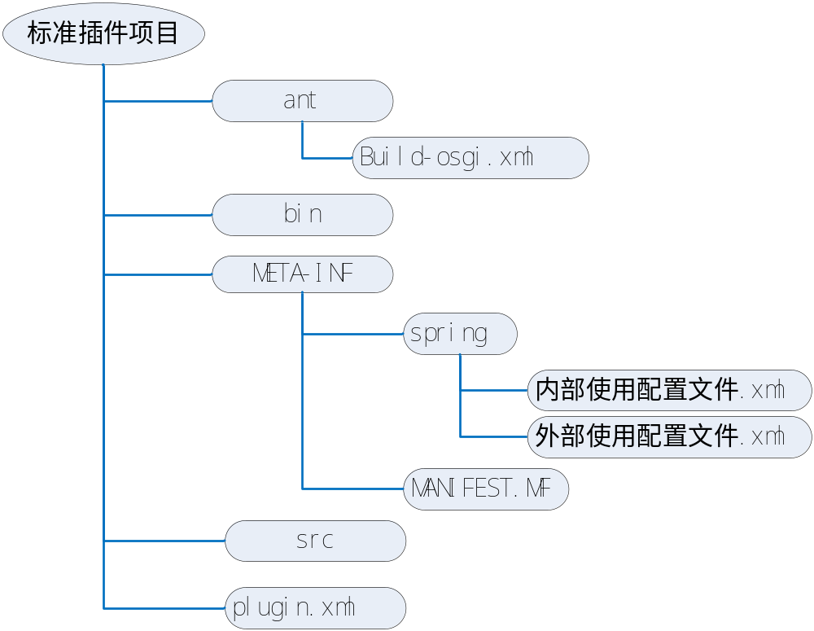
标准插件项目结构图

标准插件项目和普通的Java项目的区别就是多了一个META-INF\MANIFEST.MF文件和Spring配置文件夹，Spring目录下的配置文件对于内部使用的配置文件和外部使用配置文件分开配置，可以按原来的模式根据组件的不同类型，分为多个配置文件，此文件为插件项目的元数据描述，根据扩展点的实现情况，可能还有一个plugin.xml文件。

10.5 Eclipse扩展点
扩展（extension）是eclipse中一个关键的机制，plug-in利用扩展向eclipse平台添加新功能。但是扩展不能随意地创建，必须按照扩展点（extension point）定义的规范进行明确的声明，eclipse才能识别这些扩展。我们不仅可以使用eclipse提供的众多现成的扩展点，而且还可以定义新的扩展点，并在该扩展点上进行扩展。eclipse为用户提供了图形化的编辑界面，只要输入一些信息，eclipse就会自动生成代码，使得扩展点的定义变得非常简单。
在eclipse中创建一个新的扩展点，并在这个扩展点上进行扩展,需要做以下的工作：
1．定义扩展点
2．实现扩展点的扩展
3．编写代码来载入该扩展点的扩展
扩展点如何开发呢？我们以工作流扩展点为例子。

10.5.1 定义扩展点
创建一个存放新扩展点信息的插件com.ygsoft.grm.ygfmisworkflow.WorkFlowEventPoint.操作如下:
打开预备定义扩展点的工程对应的MANIFEST.MF文件,选择 Extesion Points页签.
点击ADD,在弹出页面中输入定义的Point对应的ID,Name, (如图1.1)由系统自动生成exsd文件存放路径.

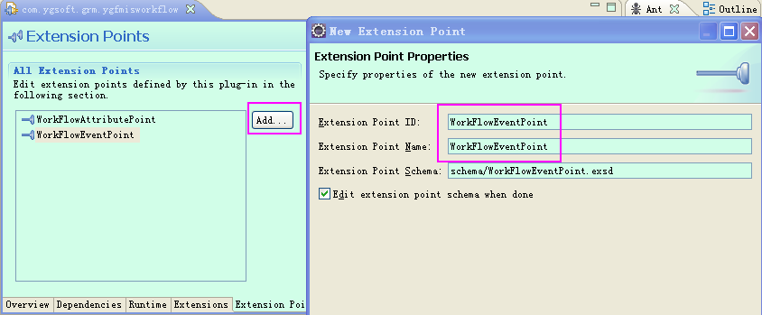
系统自动在生成plugin.xml文件生成如下节点：
<extension-point id="WorkFlowEventPoint" name="WorkFlowEventPoint" schema="schema/WorkFlowEventPoint.exsd"/>
打开系统自动生成的exsd文件,通过图形化界面创建扩展点需要的属性,至此扩展点定义完成.
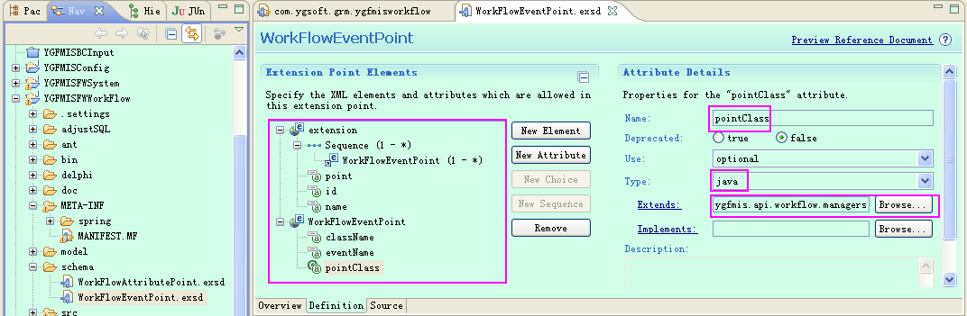

10.5.2 实现扩展点
通常我们并不经常定义扩展点,常用的是按照定义的规范,扩展由别人提供的扩展点.使得扩展点功能的调用者可以通过读取扩展点的扩展,达到调用所有扩展的目的.具体操作如下: (*要保证预备进行扩展的工程已经引用扩展点所在工程)。
打开预备对上述扩展点进行扩展的工程,MANIFEST.MF,选择E xtesions页签。
点击Add,弹出New Extension对话框。
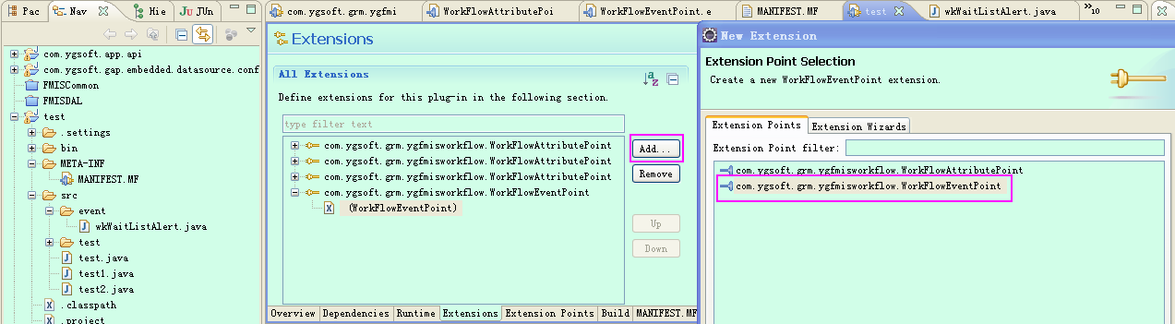
选中需要扩展的扩展点com.ygsoft.grm.ygfmisworkflow.WorkFlowEventPoint.
在返回界面可以看到,系统将扩展点的定义信息,以可视化界面展示出来了.我们只需要按照界面信息填写Extension Element Details信息。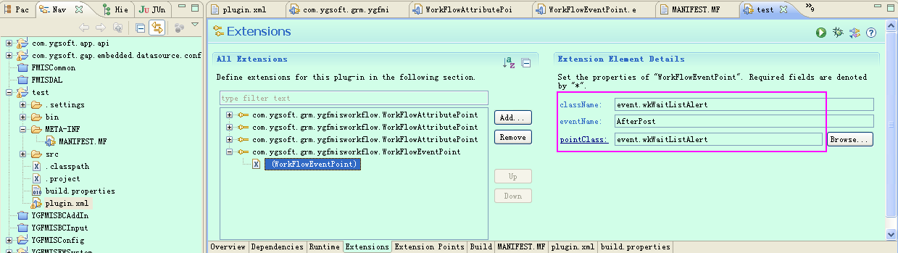
Java类型的扩展比较特殊,双击该扩展属性,如果是未对应状态,则弹出如下对话框,由创建者输入相关信息后,创建扩展点对应类的子类。
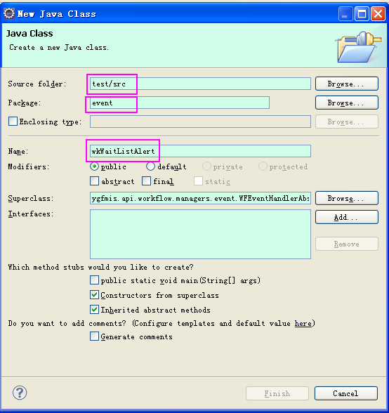
保存后系统自动生成名为wkWaitListAlert的子类并且在plugin.xml中自动生成如下一段代码:
<extension
point="com.ygsoft.grm.ygfmisworkflow.WorkFlowEventPoint">
<WorkFlowEventPoint
className="event.wkWaitListAlert"
eventName="AfterPost"
pointClass="event.wkWaitListAlert">
</WorkFlowEventPoint>
</extension>
最后,在wkWaitListAlert类中编写相关业务逻辑代码即可.样例如下：
import ygfmis.api.workflow.managers.event.WFEventHandlerAbstract;
import ygfmis.api.workflow.process.IYGProcess;

public class wkWaitListAlert extends WFEventHandlerAbstract {
public wkWaitListAlert() {
// TODO Auto-generated constructor stub
}
public void doBusinessEvent(String eventName, String processID, int ydhm) {
System.out.println("doBusinessEventOther");
}
public void doEvent(String eventName, IYGProcess process) {
System.out.println("doEventOther");
}

}


